坚持不敢腐、不能腐、不想腐一体推进（认真学习宣传贯彻党的二十大精神）

肖 培 [人民日报理论](javascript:void(0);)

**人民日报理论**

微信号 rmrbllb

功能介绍 增强理论思维，把握事物本质。

2023-01-16[原文](https://mp.weixin.qq.com/s?__biz=MzA5NTMzMDgzMA==&mid=2735290473&idx=1&sn=4a747c08a000bd44d198534aa0495006&chksm=b6bd6f0881cae61e209bc0109be1aafa45ff26cf8e4722c63e362e800195f912a3fe518040bd&scene=27#wechat_redirect&cpage=130) 发表于

收录于合集

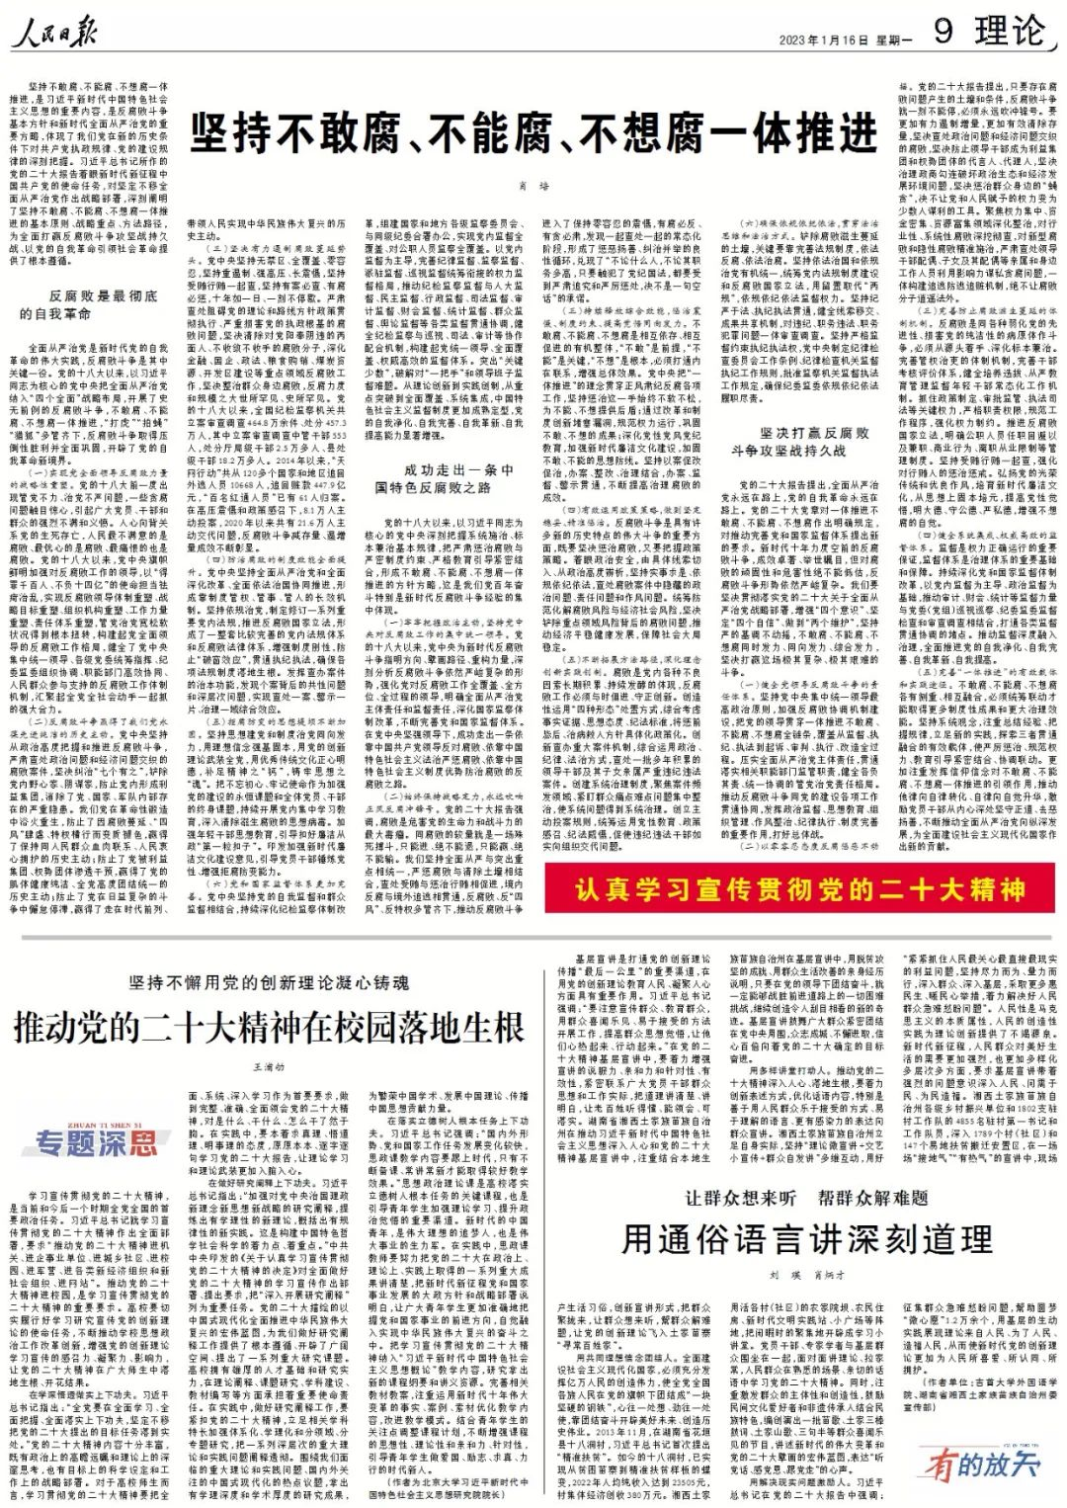

　　坚持不敢腐、不能腐、不想腐一体推进，是习近平新时代中国特色社会主义思想的重要内容，是反腐败斗争基本方针和新时代全面从严治党的重要方略，体现了我们党在新的历史条件下对共产党执政规律、党的建设规律的深刻把握。习近平总书记所作的党的二十大报告着眼新时代新征程中国共产党的使命任务，对坚定不移全面从严治党作出战略部署，深刻阐明了坚持不敢腐、不能腐、不想腐一体推进的基本原则、战略重点、方法路径，为全面打赢反腐败斗争攻坚战持久战、以党的自我革命引领社会革命提供了根本遵循。

**反腐败是最彻底的自我革命**

　　全面从严治党是新时代党的自我革命的伟大实践，反腐败斗争是其中关键一役。党的十八大以来，以习近平同志为核心的党中央把全面从严治党纳入“四个全面”战略布局，开展了史无前例的反腐败斗争，不敢腐、不能腐、不想腐一体推进，“打虎”“拍蝇”“猎狐”多管齐下，反腐败斗争取得压倒性胜利并全面巩固，开辟了党的自我革命新境界。

**（一）实现党全面领导反腐败力量的战略性重塑。**党的十八大前一度出现管党不力、治党不严问题，一些贪腐问题触目惊心，引起广大党员、干部和群众的强烈不满和义愤。人心向背关系党的生死存亡，人民最不满意的是腐败、最忧心的是腐败、最痛恨的也是腐败。党的十八大以来，党中央旗帜鲜明加强对反腐败工作的领导，以“得罪千百人、不负十四亿”的使命担当祛疴治乱，实现反腐败领导体制重塑、战略目标重塑、组织机构重塑、工作力量重塑、责任体系重塑，管党治党宽松软状况得到根本扭转，构建起党全面领导的反腐败工作格局，健全了党中央集中统一领导、各级党委统筹指挥、纪委监委组织协调、职能部门高效协同、人民群众参与支持的反腐败工作体制机制，汇聚起全党全社会动手一起抓的强大合力。

**（二）反腐败斗争赢得了我们党永葆先进纯洁的历史主动。**党中央坚持从政治高度把握和推进反腐败斗争，严肃查处政治问题和经济问题交织的腐败案件，坚决纠治“七个有之”，铲除党内野心家、阴谋家，防止党内形成利益集团，消除了党、国家、军队内部存在的严重隐患。我们党在革命性锻造中浴火重生，防止了因腐败蔓延、“四风”肆虐、特权横行而变质褪色，赢得了保持同人民群众血肉联系、人民衷心拥护的历史主动；防止了党被利益集团、权势团体渗透干预，赢得了党的肌体健康纯洁、全党高度团结统一的历史主动；防止了党在日益复杂的斗争中懈怠停滞，赢得了走在时代前列、带领人民实现中华民族伟大复兴的历史主动。

**（三）坚决有力遏制腐败蔓延势头。**党中央坚持无禁区、全覆盖、零容忍，坚持重遏制、强高压、长震慑，坚持受贿行贿一起查，坚持有案必查、有腐必惩，十年如一日、一刻不停歇。严肃查处阻碍党的理论和路线方针政策贯彻执行、严重损害党的执政根基的腐败问题，坚决清除对党阳奉阴违的两面人、不收敛不收手的腐败分子，深化金融、国企、政法、粮食购销、煤炭资源、开发区建设等重点领域反腐败工作，坚决整治群众身边腐败，反腐力度和规模之大世所罕见、史所罕见。党的十八大以来，全国纪检监察机关共立案审查调查464.8万余件、处分457.3万人，其中立案审查调查中管干部553人，处分厅局级干部2.5万多人、县处级干部18.2万多人。2014年以来，“天网行动”共从120多个国家和地区追回外逃人员10668人，追回赃款447.9亿元，“百名红通人员”已有61人归案。在高压震慑和政策感召下，8.1万人主动投案，2020年以来共有21.6万人主动交代问题，反腐败斗争减存量、遏增量成效不断彰显。

**（四）防治腐败的制度效能全面提升。**党中央坚持全面从严治党和全面深化改革、全面依法治国协同推进，形成靠制度管权、管事、管人的长效机制。坚持依规治党，制定修订一系列重要党内法规，推进反腐败国家立法，形成了一整套比较完善的党内法规体系和反腐败法律体系，增强制度刚性，防止“破窗效应”，贯通执纪执法，确保各项法规制度落地生根。发挥查办案件的治本功能，发现个案背后的共性问题和深层次问题，实现查处一案、警示一片、治理一域综合效应。

**（五）拒腐防变的思想堤坝不断加固。**坚持思想建党和制度治党同向发力，用理想信念强基固本，用党的创新理论武装全党，用优秀传统文化正心明德，补足精神之“钙”，铸牢思想之“魂”。把不忘初心、牢记使命作为加强党的建设的永恒课题和全体党员、干部的终身课题，持续开展党内集中学习教育，深入清除滋生腐败的思想病毒。加强年轻干部思想教育，引导扣好廉洁从政“第一粒扣子”。印发加强新时代廉洁文化建设意见，引导党员干部锤炼党性、增强拒腐防变能力。

**（六）党和国家监督体系更加完善。**党中央坚持党的自我监督和群众监督相结合，持续深化纪检监察体制改革，组建国家和地方各级监察委员会、与同级纪委合署办公，实现党内监督全覆盖、对公职人员监察全覆盖。以党内监督为主导，完善纪律监督、监察监督、派驻监督、巡视监督统筹衔接的权力监督格局，推动纪检监察监督与人大监督、民主监督、行政监督、司法监督、审计监督、财会监督、统计监督、群众监督、舆论监督等各类监督贯通协调，健全纪检监察与巡视、司法、审计等协作配合机制，构建起党统一领导、全面覆盖、权威高效的监督体系。突出“关键少数”，破解对“一把手”和领导班子监督难题。从理论创新到实践创制，从重点突破到全面覆盖、系统集成，中国特色社会主义监督制度更加成熟定型，党的自我净化、自我完善、自我革新、自我提高能力显著增强。

**成功走出一条中国特色反腐败之路**

　　党的十八大以来，以习近平同志为核心的党中央深刻把握系统施治、标本兼治基本规律，把严肃惩治腐败与严密制度约束、严格教育引导紧密结合，形成不敢腐、不能腐、不想腐一体推进的方针方略，这是我们党百年奋斗特别是新时代反腐败斗争经验的集中体现。

**（一）牢牢把握政治主动，坚持党中央对反腐败工作的集中统一领导。**党的十八大以来，党中央为新时代反腐败斗争指明方向、擘画路径、重构力量，深刻分析反腐败斗争依然严峻复杂的形势，强化党对反腐败工作全覆盖、全方位、全过程的领导，明确全面从严治党主体责任和监督责任，深化国家监察体制改革，不断完善党和国家监督体系。在党中央坚强领导下，成功走出一条依靠中国共产党领导反对腐败、依靠中国特色社会主义法治严惩腐败、依靠中国特色社会主义制度优势防治腐败的反腐败之路。

**（二）始终保持战略定力，永远吹响正风反腐冲锋号。**党的二十大报告强调，腐败是危害党的生命力和战斗力的最大毒瘤。同腐败的较量就是一场殊死搏斗，只能进、绝不能退，只能赢、绝不能输。我们坚持全面从严与突出重点相统一，严惩腐败与清除土壤相结合，查处受贿与惩治行贿相促进，境内反腐与境外追逃相贯通，反腐败、反“四风”、反特权多管齐下，推动反腐败斗争进入了保持零容忍的震慑，有腐必反、有贪必肃，发现一起查处一起的常态化阶段，形成了惩恶扬善、纠治并举的良性循环，兑现了“不论什么人，不论其职务多高，只要触犯了党纪国法，都要受到严肃追究和严厉惩处，决不是一句空话”的承诺。

**（三）持续释放综合效能，惩治震慑、制度约束、提高觉悟同向发力。**不敢腐、不能腐、不想腐是相互依存、相互促进的有机整体，“不敢”是前提，“不能”是关键，“不想”是根本，必须打通内在联系，增强总体效果。党中央把“一体推进”的理念贯穿正风肃纪反腐各项工作，坚持惩治这一手始终不软不松，为不能、不想提供后盾；通过改革和制度创新堵塞漏洞，规范权力运行，巩固不敢、不想的成果；深化党性党风党纪教育，加强新时代廉洁文化建设，加固不敢、不能的思想防线。坚持以案促改促治，办案、整改、治理结合，办案、监督、警示贯通，不断提高治理腐败的成效。

**（四）有效运用政策策略，做到坚定稳妥、精准惩治。**反腐败斗争是具有许多新的历史特点的伟大斗争的重要方面，既要坚决惩治腐败，又要把握政策策略。着眼政治安全，由具体线索切入、从政治高度辨析，坚持实事求是、依规依纪依法，查处腐败案件中隐藏的政治问题、责任问题和作风问题。统筹防范化解腐败风险与经济社会风险，坚决铲除重点领域风险背后的腐败问题，推动经济平稳健康发展，保障社会大局稳定。

**（五）不断拓展方法路径，深化理念创新实践创制。**腐败是党内各种不良因素长期积累、持续发酵的体现，反腐败工作必须与时俱进、守正创新。创造性运用“四种形态”处置方式，综合考虑事实证据、思想态度、纪法标准，将惩前毖后、治病救人方针具体化政策化。创新查办重大案件机制，综合运用政治、纪律、法治方式，查处一批多年积累的领导干部及其子女亲属严重违纪违法案件。创建系统治理制度，聚焦案件频发领域、紧盯群众痛点难点问题集中整治，使系统问题得到系统治理。创立主动投案规则，统筹运用党性教育、政策感召、纪法威慑，促使违纪违法干部如实向组织交代问题。

**（六）确保依规依纪依法，贯穿法治思维和法治方式。**铲除腐败滋生蔓延的土壤，关键要靠完善法规制度，依法反腐、依法治腐。坚持依法治国和依规治党有机统一，统筹党内法规制度建设和反腐败国家立法，用留置取代“两规”，依规依纪依法监督权力。坚持纪严于法、执纪执法贯通，健全线索移交、成果共享机制，对违纪、职务违法、职务犯罪问题一体审查调查。坚持严格监督约束执纪执法权，党中央制定纪律检查委员会工作条例、纪律检查机关监督执纪工作规则，批准监察机关监督执法工作规定，确保纪委监委依规依纪依法履职尽责。

**坚决打赢反腐败斗争攻坚战持久战**

　　党的二十大报告提出，全面从严治党永远在路上，党的自我革命永远在路上。党的二十大党章对一体推进不敢腐、不能腐、不想腐作出明确规定，对推动完善党和国家监督体系提出新的要求。新时代十年力度空前的反腐败斗争，成效卓著、举世瞩目，但对腐败的顽固性和危害性绝不能低估，反腐败斗争形势依然严峻复杂。我们要坚决贯彻落实党的二十大关于全面从严治党战略部署，增强“四个意识”、坚定“四个自信”、做到“两个维护”，坚持严的基调不动摇，不敢腐、不能腐、不想腐同时发力、同向发力、综合发力，坚决打赢这场极其复杂、极其艰难的斗争。

**（一）健全党领导反腐败斗争的责任体系。**坚持党中央集中统一领导最高政治原则，加强反腐败协调机制建设，把党的领导贯穿一体推进不敢腐、不能腐、不想腐全链条，覆盖从监督、执纪、执法到起诉、审判、执行、改造全过程。压实全面从严治党主体责任，贯通落实相关职能部门监管职责，健全各负其责、统一协调的管党治党责任格局。推动反腐败斗争同党的建设各项工作贯通协同，发挥政治监督、思想教育、组织管理、作风整治、纪律执行、制度完善的重要作用，打好总体战。

**（二）以零容忍态度反腐惩恶不动摇。**党的二十大报告提出，只要存在腐败问题产生的土壤和条件，反腐败斗争就一刻不能停，必须永远吹冲锋号。要更加有力遏制增量，更加有效清除存量，坚决查处政治问题和经济问题交织的腐败，坚决防止领导干部成为利益集团和权势团体的代言人、代理人，坚决治理政商勾连破坏政治生态和经济发展环境问题，坚决惩治群众身边的“蝇贪”，决不让党和人民赋予的权力变为少数人谋利的工具。聚焦权力集中、资金密集、资源富集领域深化整治，对行业性、系统性腐败深挖彻查，对新型腐败和隐性腐败精准施治，严肃查处领导干部配偶、子女及其配偶等亲属和身边工作人员利用影响力谋私贪腐问题，一体构建追逃防逃追赃机制，绝不让腐败分子逍遥法外。

**（三）完善防止腐败滋生蔓延的体制机制。**反腐败是同各种弱化党的先进性、损害党的纯洁性的病原体作斗争，必须从源头着手、深化标本兼治。完善管权治吏的体制机制，完善干部考核评价体系，健全培养选拔、从严教育管理监督年轻干部常态化工作机制。抓住政策制定、审批监管、执法司法等关键权力，严格职责权限，规范工作程序，强化权力制约。推进反腐败国家立法，明确公职人员任职回避以及兼职、商业行为、离职从业限制等管理制度。坚持受贿行贿一起查，强化对行贿人的惩治惩戒。弘扬党的光荣传统和优良作风，培育新时代廉洁文化，从思想上固本培元，提高党性觉悟，明大德、守公德、严私德，增强不想腐的自觉。

**（四）健全系统集成、权威高效的监督体系。**监督是权力正确运行的重要保证，监督体系是治理体系的重要基础和保障。持续深化党和国家监督体制改革，以党内监督为主导、政治监督为基础，推动审计、财会、统计等监督力量与党委（党组）巡视巡察、纪委监委监督检查和审查调查相结合，打通各类监督贯通协调的堵点。推动监督深度融入治理，全面推进党的自我净化、自我完善、自我革新、自我提高。

**（五）完善“一体推进”的有效载体和实践途径。**不敢腐、不能腐、不想腐各有侧重、相互融合，必须统筹联动才能取得更多制度性成果和更大治理效能。坚持系统观念，注重总结经验、把握规律，立足新的实践，探索三者贯通融合的有效载体，使严厉惩治、规范权力、教育引导紧密结合、协调联动。更加注重发挥信仰信念对不敢腐、不能腐、不想腐一体推进的引领作用，推动他律向自律转化、自律向自觉升华，激励党员干部从内心深处坚守正道、去恶扬善，不断推动全面从严治党向纵深发展，为全面建设社会主义现代化国家作出新的贡献。

本期编辑：王影迪

### 精选留言

用户设置不下载评论